
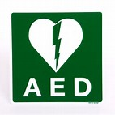

BIJ NOODGEVALLEN DE BHV INSCHAKELEN:

Henk van Iperen (hoofd BHV) toestel 754
Samantha van Pelt toestel 608
Mireille van Pelt toestel 679
Marieke Van De Water toestel 641
Onur Babayigit toestel 778
Kees Braal toestel 645


Arjen Jumelet Antwerpen toestel 582
of toets 9 voor de receptie

